
｜重職者の手紙｜週刊誌 ｜Vol.180

＠幸せな贈り物





コスピ上場企業の代表や銀行員、留学派会社員などホワイトカラー階層の麻薬中毒の実態が深刻なことが明らかになりました。今は「麻薬ファンド」まで登場しました。スポーツ協会長の息子など大部分の留学派である富裕層の子ども8人が作ったのです。各自が数百万ウォン（数十万円）の金額を集めて、大麻7百グラムを海外でこっそりと購入して、ソウルのカンナムとキョンギド、ソンナムの高級住宅街とオフィステルなどの地で分けて吸いました。それだけではなく、外国系の会社職員も銀行員に麻薬密輸資金を借りて麻薬商売をしようとしたのですが、摘発されました。検察は、昨年の下半期からホワイトカラー麻薬犯人を集中的に取り締まって、16人を拘束して起訴するなど、総47人を裁判に渡しました。今回、検挙された麻薬犯人の中には、市中大型銀行の創業メンバーの息子、妻と内縁の妻まで麻薬中毒に陥っていたコスピ上場企業の前代表、有名芸能人の前夫である大型演芸企画会社代表もいました。
孤独と虚無の答えを見つけることができない多くの人々が走って行っているところが、まさに麻薬です。最近、韓国のインターネットは、新しい麻薬の天国になったという警告の報道が出ました。大麻草・ヒロポンのように既によく知られている麻薬類の他に、相対的に値段が安くて幻覚効果はさらに強い新しい麻薬が、何の制裁もなく、未成年者までも簡単に購入できるようにインターネットを通して堂々と流通していて、これは凶悪な犯罪につながる場合が大部分です。今年の1月に韓国の関税庁が発表した「2010年麻薬類密輸検挙動向分析」によれば、昨年の麻薬類密輸取り締まり実績で200件、14キログラム、194億ウォン（約15億円）相当の麻薬類を取り締まりました。これは、前年対比件数基準で33%増加しました。摘発された新種の麻薬類の種類は、2009年7種から昨年18種に種類が多様化していることが明らかになりました。景気の好況や不況と関係なく、先進国や後進国も関係なく、国ごとに急増しているのが麻薬です。自分のアイデンティティーをなくすようにさせる麻薬、今日も数多くの若者たちが脳損傷で死の道をさ迷っています。これがだれのしわざでしょうか。
そうかと思えば、世界最貧国の一つのソマリアでは、海賊ファンド事業が繁盛しています。国民の70%が支持する事業で、一種の地域共同体運動になっているなかで、昨年ハラドヘレには「海賊企業」にお金や武器などを投資して利益を配当される証券市場が開かれて、現在百箇所あまりが上場されて盛況になっています。大部分20～35歳の若者たちで構成された海賊は、豪華な生活を楽しみながら通常2～3人の若い妻を率いて海岸に高級マンションを作って外車を乗り回すと言われて


重職者の手紙Vol.180 深い泉02

います。イギリスの日刊紙<インディペンデント>は人質産業（hostage industry）の延べ売り上げ規模が10億ポンド（約1260億円）に達して、ますます繁盛する産業だと明らかにしました。この産業の原資材は「保護されない人」で、彼らは誤った場所に、誤った時間にいたという理由で、彼らを狙う人々には「歩く黄金」と呼ばれます。人質産業はメキシコからソマリア、イラクからフィリピンに至るまで、多くの国で国際救護要員や西側企業従事者、観光客、現地人などを対象に繁盛しています。メキシコの場合、2008年だけで7000人以上、ナイジェリアで1000人、ソマリアでは外国人が毎月106人くらいが拉致されています。要約すれば、全世界的に毎年少なくとも1万2000人が拉致されています。アメリカ経済専門紙<フォーチュン>が発表したアメリカ500大企業の中で拉致と身代金関連保険に加入した企業は4分の3にもなって、拉致と身代金関連保険料で支払いされた金額は全世界的に4億ドルに肉迫すると言われています。
麻薬と金がもたらす快楽、はたして彼らは幸せなのでしょうか。幸せに包装された、また別の呪いであるだけです。それなら、いつこういう罪の呪いが始まったのであり、その解決策は何でしょうか。

呪いの始まりと
問題の解決策
すべてのものには創造原理があると聖書は語っています。魚は水の中に、木は根を地中に、鳥は空中を飛び回りながら生きていくときに幸せなのが創造原理です。聖書は私たちの人間も神様とともにいるときに幸せなのが創造原理であると語っています。魚が水を離れて、木の根が地面から抜かれる瞬間からすべてのものが不幸の条件になるように、人間も神様を離れる瞬間、すべての不幸は私と関係なく訪ねてくるようになったのです。これが人間の最も大きい罪で、根本的な罪だと語っています。
人々はたびたび不幸にあえば罪のせいだと話します。聖書は人間の罪を3種類で話しています。そして、それがまさに人間の不幸の根であることを明らかにしています。最初に原罪です。原罪とは、私たちが犯した罪ではなく、アダムとエバが罪を犯した以にきた罪を言います。たとえば、過去に奴隷の家に子どもが生まれれば、当然、奴隷になるのと同じです。原罪は、神様を離れた罪で、永遠に呪いを受けるしかない罪で、私も知らない間にサタンに捕われて、その影響を受けるしかない怖い罪です。それで、原罪に陥った人間は、サタンの働きで呪いを受けるようになって、偶像崇拝、法事、お守り、お祓い、占い、迷信、雑神、宗教などに陥って、苦しんで子孫三代、四代まで呪いの遺産を伝達する霊的な相続を残すようになります。二つ目、自分が犯す罪です。原罪の結果で、人間に訪ねてきた罪性と罪の欲求によって犯すようになる生活の中での罪です。三つ目、先祖の罪です。家系に伝わってきた偶像崇拝によって、子孫に災いを及ぼすしかない罪を言います。その結果、相続ということばができるほど、家系に流れるおかしな呪いと災いが伝わってくるようになったのです。それなら、本当に人間の不幸の根である罪をどのように解決できるのでしょうか。
正しい道を見つけなければなりません。サタンにだまされて神様を離れてから後にやってきた人間のあらゆる不幸、根源的な選択だけが生きる道です。幸せの根源である神様に会う道、人間が解決できない罪と呪いの問題、運命と運勢から解放される道、そして、これらすべての不幸の張本人サタン（悪魔）、悪霊の問題、そして、地獄の問題から解放される道、その根源的な解答を聖書は「イエス・キリスト」であると話します。イエス・キリストを信じる瞬間、人間に神様とともにいるまことの幸せの生活が回復して、最も美しい人生を生きていくようになります。この祝福があなたのものになることを祈ります。
「あなたは
貴重な人です」

The Leader’s Time

神様の子どもになる
受け入れの祈り
愛の父なる神様。私は罪人です。
今まで神様を離れ、サタンの支配の下に縛られて、奴隷のように生きて来ました。しかし、今、この時間、イエス様を私の救い主、私の神様、私のキリストとして受け入れます。イエス･キリストは、神様に会う唯一の道であり、サタンの権威を打ち砕かれ、すべての罪とのろいと災いから私を解放してくださったキリストであると信じます。
いま、私の中に入って来てくださり、私の主人になってください。今から私の生涯を細かく導いてください。イエス･キリスト
のお名前によって
お祈りします｡
アーメン

神様の子どもの
毎日の祈り
父なる神様、イエス・キリストによって神様がいつも私とともにおられて、導かれることを感謝します。今日も、すべての生活の中で、神様の子どもになった祝福を味わうように、聖霊で満たしてください。
私の家庭と現場と行くところごとに福音を邪魔して困らせるすべてのサタンの勢力を権威あるイエス・キリストの御名で縛ってください。
どんなこと、どんな問題でも、解決者であるイエス・キリストに任せて、その中で神様のより良い計画を発見しながら、聖霊に導かれる生活になりますように。
そして、私の生活を通してイエス様がキリストであるということがあかしされ私の現場に神の国が臨むようにしてください。毎日、私の生活の中で神様の願いである世界福音化の契約を握って勝利できますように。
今も私とともにおられるイエス・キリストのお名前によってお祈りします。アーメン

幾万もの質問 熱心に生きているのに、何のために生きるのか意味がなくて、理解できないむなしさと空虚の中でさまよっていませんか。 それで、自分も知らない間に、インターネット、アダルト、ギャンブル、アルコール、ゲーム、麻薬に中毒になって、人間関係、家庭問題、経済問題で苦しんでいませんか。 あるいは、確かに経済的に、社会的に成功したのに、他人には話せない自分だけの悩みと続く問題で苦しめられていませんか。
先祖代々、偶像に仕えて占い、お祓い、お守りを付けても災いと困難が続いていませんか。 とても努力して最善を尽くしても、特別な理由と原因もないのに、事業、職場、家庭に困難が続いていませんか。 未来の運命が分からなくて、いつも不安で苦しくはありませんか。 ストレスで苦しめられて、うつ病で生きる意欲を失って、否定的な考えに捕われて自殺したい衝動を感じていませんか。 家庭と家系に願ってもいない不治の病や精神的な病気で、家族が苦しんでいませんか。 家庭不和による葛藤の中で、家出、非行、不安、あせりで深刻な苦しみにあっていませんか。
誤った友人関係によって、子どもの家出、堕落、さまよい、盗みぐせ、各種の中毒症状で悩んでいませんか。 夜ごとに悪夢、金縛り、幻覚、幻聴に苦しめられていませんか。 宗教を持っているのに、まことの喜びと平安がなくて、罪悪感と悪い霊に苦しめられていませんか。 信仰生活をしているのに、まことの答えと平安がなくて、しばしば不信仰に捕われて、問題の前で挫折して気をおとしていませんか。

ひとつの答え 本来の人間は、神様とともにいる霊的存在だったのですが、最初の人間であるアダムとエバがサタンのうそにだまされて、神様を離れた以後、すべての人は生まれる時から原罪の下に生まれるようになりました。それは、サタンの手に掌握されて生きていくしかない運命と運勢に陥ったということです。それで、一生涯、理解できない苦しみと呪いの中で偶像崇拝、法事、お守り、お祓い、シャーマニズムの宗教などを尋ね歩きながらさまようようになりました。結局、現実的にこの世で失敗して、亡くなったら地獄に行くようになりました。サタンの手の下にある人がいくら善良で、真実に功徳を積んでも、宗教生活をがんばっても、この問題を解決することはできません。それで、神様は罪とサタンと地獄の問題を解決する「キリスト」を送ると約束してくださいました。その方は、この世に人間となって来てくださり、自ら私たちのすべての罪と呪いを担って十字架で死なれました。そして、死の権威を打ち破って3日後に復活されました。このように、不幸の根本原因であるサタン（悪魔）のしわざを打ちこわされたのです。人間を救うキリストが、まさにイエス様だと聖書は語っています。それで、だれでもイエス様がキリストであることを信じて受け入れる人は、神様の子どもになります。あなたも今、救われることができます。イエス様はあなたのすべての問題を解決された唯一のキリストです!
神様の子どもの
毎日の祈り
父なる神様、イエス・キリストに
よって神様がいつも私とともにおられて、導かれることを感謝します。
今日も、すべての 生活の中で、神様の子どもになった祝福を味わうように、聖霊で満たしてください。私の家庭と現場と行くところごとに福音を邪魔して困らせるすべてのサタンの勢力を権威あるイエス・キリストの御名で縛ってください。どんなこと、どんな問題でも、解決者であるイエス・キリストに任せて、その中で神様のより良い計画を発見しながら、聖霊に導かれる生活になりますように。そして、私の生活を通してイエス様がキリストであるということがあかしされ私の現場に神の国が臨むようにしてください。毎日、私の生活の中で神様の願いである世界福音化の契約を握って勝利できますように。
今も私とともにおられるイエス・
キリストのお名前によって
お祈りします。
アーメン

+深い泉STORY 重職者の手紙Vol.180 深い泉04
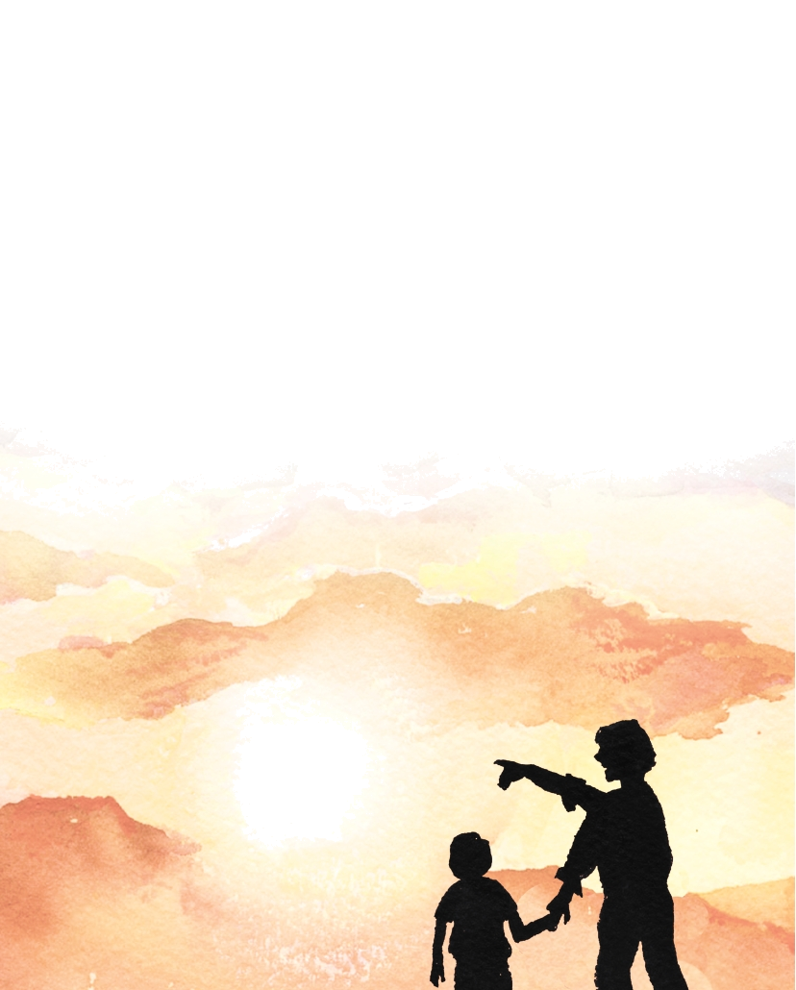

歴史は夜に作られるという言葉は、時間を短く使う人々の詭弁だ。歴史は夜明けに作られる。明け方は、すべての空間のはじめての時間の出発点だ。明け方を知っている人たちは、すでに一日を長く使う答えを味わっている。幼い時、明け方のベルの音が聞こえた。チリン!チリン! ゆめうつつに聞こえる軟らかくて、朗々としたその音は豆腐売りのおじさんの客引き行為であり、おかずの材料を準備する女性たちにはうれしい音であった。ある日から、自動車のスピーカーを通した轟音が明け方を起こし始めたが、それは清掃車であった。ゴミを明け方ごとに回収する自動車は、新しい村の主題歌である「明け方の鐘が鳴ったよ!新しい朝があけたね!」と町内が割れてしまいそうなほどの音量をつけて町内のあちこちを回っていた。このときは、町内のだれもが起きてゴミを片づけて朝を迎えた。それで、そのときの子どもにあなたは大きくなったら何になりたいかと聞くと、ある子は清掃車の運転したいと言った。なぜなら、おじさんがゴミの車を運転して現れれば、町内の母親たちがみな起きて、おじさんに袋を持って行くのを見るので、ゴミの車のおじさんは非常に立派な人だと見えたということだ。とても素朴な表現であるが、アメリカの青少年の将来の希望の一位は消防士になることだという。最も危険な危機の場所で、汗を流しながら挑戦する姿に彼らの心が引かれるのだ。
すべての宗教は明け方を活用する。普通、気を集めるのに重要な時間が明け方だとみなされている。時代の光を残した人々は、それで明け方を生きた人間だ。24時マーケットを除いて、夜明けにドアをあける都市の光は、弁当屋と、いまも変わらず豆腐屋と、小さい礼拝堂だ。
時代が落ち着かなくて、夜明けに祈りに教会に通うのが怖いこともあるが、信仰を持った人々の中心は、その危険を無視できる大胆さを持たせて、相変らず持続している。ある幼い息子がお父さんと一緒に朝の祈りに行って、眠たい目をこすりながら、かろうじてがまんして待っている間、お父さんは熱心に神様をお父さんと呼びながら祈っていた。じっとしていることにもあきた息子は、父のそばで神様に祈った。「神様、おじいさん～～」
夜露がしっとりと降りている明け方の岩で、全人類の罪と呪いを解決しようと決意されたイエスは、ご自分が十字架にかかって、そのすべての人間の罪を担うことにされた。結局、イエスはこの世にキリストの働きを成就しに来られたのだが、その事実が私たちの耳に聞こえるようになる福音だ。
夜明けにのぼってきた光が一日を明るくするように、福音の恵みがのぼってきて、罪人は自由を得て、信徒は力を得る。ひょっとして、なにかに押さえられて苦しく、心が恐ろしく苦しい方がいるならば、福音を聞かなければならない。福音は私にまことの自由と力を与える。たとえ昼間の時間であっても、夜を生きている自分を見ながら明け方を待つ人に、キリストはまことの夜明けだ。今の生活が疲れてだるくて、光が恐ろしい方がいても、夜が明けるのはだれも防止できない。明け方の光があらわれているのだから、もうカーテンを開けてしまおう。その恐れを片付けてしまって、明け方を迎えよう。明け方を見る者だけが明け方を知るようになるだろう。まことの光の祝福を味わうようになるだろう。自由の歌を歌うようになるだろう。
チョン・ヒョングク（福音コラムニスト）

＊相談したい方はこちらまでどうぞ

